附 件：
学术报告第一讲
国家级项目申报中的问题及解决技巧

2013年11月15日下午3点，应传媒学院之邀，南京大学国家文化产业研究中心常务副主任、博士生导师顾江教授在传媒学院行政楼四楼会议室为传媒学院老师及2012级、2013级研究生带来了一场题为《国家级项目申报中的问题及解决技巧》的学术报告。顾江教授用睿智、幽默的语言，为广大师生详细的梳理了国家级项目申报中可能遇到的问题，并根据自己多年的申报经验提出了自己的观点。讲座由传媒学院科研副院长黎泽潮教授主持。
讲座一开始，顾江教授结合自己申报的2006年国家社科基金重大项目《经济转轨中的文化体制改革与文化产业发展研究》的经历，提出了国家级项目申报中需要注意到五大问题。首先，顾江教授以自己担任国家社科项目评委的角度来说明项目选题的重要性，项目的选题一定要有吸引力，选题一定要大胆的去想；随后顾江教授以深圳锦绣中华、华侨城等文化项目取得成功和北川灾后重建使公共设施相当齐全，但是城市却变成了“死城”这两个正反案例，来阐述年轻教师做研究为什么需要以问题意识为导向；再次顾江教授详细的阐释了项目结构的重要性，主题性研究、对策性研究必须要有新意；最后在项目书撰写上，顾江教授以严肃的学术态度提醒在场的所有教师和研究生写作引用文字不要被人抓住把柄，更不能抄袭，要注意细节上的问题。结合安徽师范大学的现状，顾江教授提出了符合实际的学术研究思路，教师和研究生做研究要借力打力，走联合路线，校内的其他专业比如经济学、旅游专业、法学等专业资源都可以整合加以利用。讲座最后，顾江教授还和在场的年轻教师分享了项目申报的两个诀窍，一是多做外文翻译，加进自己解释，二是寻求机会多参加学术讲座，关注学术研究前沿。
在互动交流环节，我院教师纷纷就自己申报课题中遇到的问题请教了顾江教授，顾教授一语中的的指导建议给予老师们很大的帮助。（院研究生会 杨蓉）
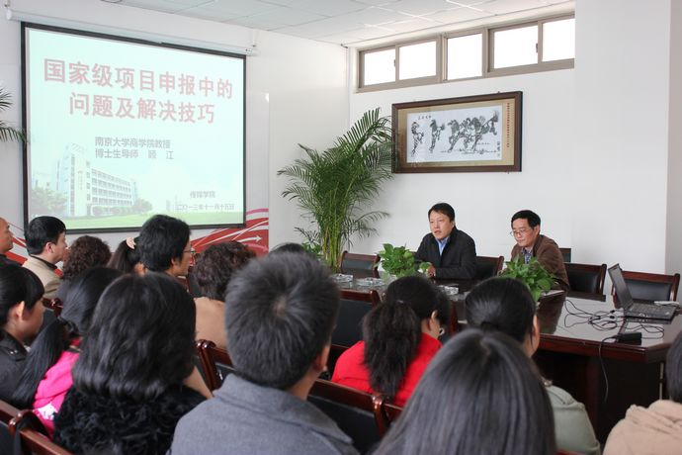

学术报告第二讲
关于文化产业学术转型的另类思考
11月16日下午，北京大学文化产业研究院博士生导师向勇副院长，为我院师生作了一场题为《关于文化产业学术转型的另类思考》的学术讲座。向勇副院长用严谨的思维、渊博的知识，在圆形报告厅第三报告厅为听众们奉上一场精神盛宴。传媒学院副院长刘刚教授参加了讲座，报告会由传媒学院副院长吴杰主持。
向勇副院长主要研究方向为文化产业、艺术创意管理、人力资源开发与管理等，对于新时期中国文化产业发展有着自己独到的见解。从“文化”“创意”“产业”这三者的深刻联系，到15世纪古登堡印刷术所代表的先进生产力；从文化力与经济力对于生活幸福度的影响，到中央美术学院副院长徐冰以“英文方块字书法入门”为代表的一系列作品；从文化发展系统的四个层次——文化艺术、文化产业、文化经济、文化社会，到文化产品的价值——膜拜价值、展示价值、体验价值；从消费社会中自由主义、符号价值和美学体验三要素的相互作用，到文化产业的特点——创新价值、象征价值、产权价值、全产业链价值，向勇副院长结合世界产业发展史和自己到全世界各地访问学习的经历，向大家阐释经济发展模式转型中文化影响力的驱动作用以及如何正确的向世界传达中国文化。最后向勇副院长呼吁在座的同学们多多接触经典书籍、电影等，带着发现的眼光去行走，在旅行中获得更多的感悟。
借着此次我院承办第十届全国文管学科建设联系会暨区域文化产业发展高峰论坛的契机，同学们十分珍惜与名师近距离交流的机会，向勇副院长也用他谦逊随和的风度和诙谐的语言博得在场所有人的阵阵掌声。（院研究生会 赵倩雯）
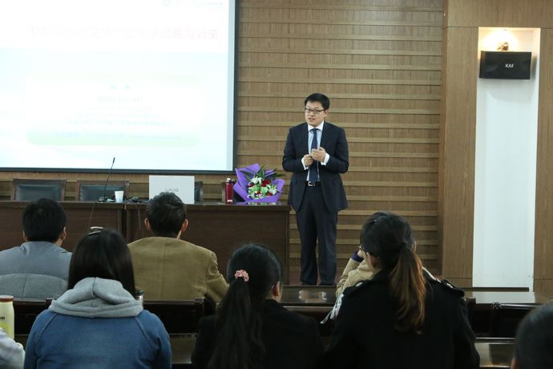

学术报告第三讲
从‘讲故事’到‘做活动’——电视新闻节目的新取向

12月4日下午，一场以“从‘讲故事’到‘做活动’——电视新闻节目的新取向”为主题的学术报告在花津校区圆形报告厅举行，主讲人是南京大学新闻传播学院教授、博士生导师潘知常先生。讲座由传媒学院副院长黎泽潮主持，学院各专业教师、学生近三百人聆听讲座。
在讲座中，潘老师向同学们介绍了做好民生新闻的基本经验，并将其概括为“讲故事”和“做活动”六个字。在具体阐释怎样“讲故事”时，潘老师说，直接参与是民生新闻的基本内涵，因此要转过身去与老百姓站在一起，像八路军新四军一样，为老百姓挑水砍柴扫院子。此外，他还补充道，要善于把事实转化为事件，继而转化为故事，要学会在故事中突出人物、细节和亮点，既要讲“好故事”，也要“讲好”故事。
关于“做活动”，潘教授首先分析了电视新闻节目所面临的不利现状，并指出从做“好活动”到“做好”活动，需要媒体人转换思维，调整战略，要从原来的跑马耕地、精耕细作到如今的整合资源、注重营销，要将‘节目活动化，活动节目化’，把电视台当作全世界的战略合作伙伴不断提高策划能力，并把握好‘活动’的高度和角度。
潘知常教授的讲座诙谐幽默、精彩纷呈，向大家介绍了大量的电视节目策划案例，传授了很多新闻一线的制作经验，赢得了在场同师生的热烈掌声。报告结束后，黎泽潮副院长做了画龙点睛的总结。他表示，潘教授的报告有“三动”和“三独”的特点，即生动、灵动、互动和独家新闻、独家思考、独门武功，希望同学们加强动手能力，在实践中践行潘教授的宝贵经验。本次讲座的举办，不仅开拓了同学们的眼界，提高了同学们的专业素养，更让大家对自己的专业有了更深刻的感悟与思考。（文/图 传媒学院团委）
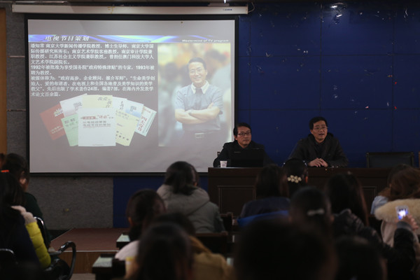
专题研讨
中国广告30年
12月18日下午，在传媒学院5楼新闻学教学办公室，2013级新闻传播学研究生进行了一场以“中国广告三十年”为主题的专题研讨会。会议由黎泽潮教授主持，全体一年级研究生参加此次活动，11级杨龙飞同学到场观看点评。
经过改革开放以来三十多年的发展，中国广告业发生了翻天覆地的变化。为了让同学们从宏观上把握我国广告业的整体发展概况，学期伊始，黎教授就给大家分配了具体任务，主要分为四个小组，分别从政治、经济、文化、科技四个方向对广告进行考量。
在长达三个小时的汇报中，四个小组均由一位代表进行PPT展示介绍。每个小组都搜集了大量材料，作了充分准备，其中，经济方向的同学还很用心的制作了长达半个多小时的视频集锦。
在主讲同学精彩的演示过程中，不断有其他同学对话题谈及自身所感所悟，研讨内容的细节不断深化扩展，空气中弥漫着观点碰撞的芬香。在热烈的探讨中，同学们都找到了彼此值得学习的闪光点和可以提升的机会点，纷纷表示收获颇多。
黎泽潮教授表示，“广告折射整个社会的变迁，而社会又是广告发展的一面镜子，大家要以辩证的眼光看待两者之间的关系。本次主题汇报是一场很有意义的实践活动，不仅锻炼同学们的团队合作精神，也让同学们在材料搜集的过程中，了解我国广告纵向的发展轨迹，为研究生阶段的学习夯实基础。”（文/赵飞）

读书交流
传媒学院研究生组织读书报告会
10月18日下午，由传媒学院研究生会举办的读书报告会在传媒学院行政楼四楼会议室举行，新闻传播专业2012级和2013级全体硕士生参加了这次交流会。传媒学院科研副院长黎泽潮教授出席了本次读书报告会。
报告会一开始，黎泽潮教授向大家详细的介绍了学院的研究生能力培养提升计划，并对同学们未来三年的研究生生活提出了具体要求，希望同学们在读书研究之余一定要利用好学院现有的“三大平台”——学术交流平台、成果固化平台和网络沟通平台，实现学术成果交流和自身专业素养的提高。
本次读书报告会由2012级的李浩然、刘健、马文秀同学以及2013级的汪纯、赵倩雯同学共同主讲。作为老生代表，2012级新闻学硕士生李浩然同学首先从社会学、经济学、心理学、美学和大众传播学五个方面为研一新生阐述了过去一年研究生读书生活的收获，强调了从事新闻传播研究需要具备“跨专业”思维；从凯恩斯的经济理论到安德森的“长尾效应”，从《传媒的四种理论》到《一个广告人的自白》，刘健和马文秀同学不仅毫无保留的分享了过去一年阅读的精品书籍，更将书本中隐形的内涵和深挖的思考感悟无私的传达给在场的研一新生；新生代表赵倩雯同学结合自己的考研经历向大家展示了日本的读书文化，读书无国界，“文库本”、神保町、BOOKOFF是对日本读书文化的最好诠释；最后一位出场的2013级硕士生汪纯同学则根据自身原有的医学素质将传统医学与新闻传播融合一体，以一个全新视角为大家绘声绘色的讲述了信息透明对于医生救死扶伤的重要性。
“众人拾柴火焰高”，读书报告会正是通过一届届新老生这样手拉手“接力棒”式的传递才得以将传媒学院浓厚的学术氛围延续下去，如今的读书报告会已经成为传媒学院的品牌项目。“大学之道，在明明德”，读书报告会不仅拓展了同学们的学术视野，更重要的是通过交流使同学们树立积极向上的学术追求、生活追求。（院研会 文∕赵倩雯 包丹沁 图∕杨蓉）
